МІНІСТЕРСТВО ОСВІТИ І НАУКИ УКРАЇНИ
НАЦІОНАЛЬНИЙ УНІВЕРСИТЕТ "ЛЬВІВСЬКА ПОЛІТЕХНІКА"
Кафедра «Систем автоматизованого проектування»



Звіт
до лабораторної роботи №6
«Компонентна верстка, стилізація та адаптивність»

Виконав:
ст. гр. ПП-24
Тіхонов Артем
Перевірила:
Юрчак І. Ю.

Львів – 2026

Етап 1. Налаштування проєкту та підключення Tailwind CSS
- Що зроблено:
  - Створено структуру файлів проєкту (index.html та css/style.css).
  - У розділі `` файлу index.html підключено Tailwind CSS через CDN-скрипт.
  - Конфігуровано об'єкт tailwind.config із розширенням системних токенів під дизайн-систему проєкту:
    - Брендові кольори: #4A0E4E (Primary), #FF6B35 (Accent), #8B263E (Secondary), #2A082E (Dark), #FAF6F0 (Base).
    - Гарнітури шрифтів: Plus Jakarta Sans (для заголовків) та Inter (для основного тексту).

Етап 2. Розробка адаптивного компонента Шапки (Header)
- Що зроблено:
  - Створено семантичний тег <header> із плаваючим позиціонуванням (sticky top-0 z-50).
  - За допомогою Flexbox (flex items-center justify-between) розміщено логотип ліворуч, а навігацію та CTA-кнопку — праворуч.
  - Реалізовано адаптивну поведінку за принципом Mobile-First:
    - Mobile (< 768px): основна навігація та кнопка кошика приховані (hidden), відображається кнопка гамбургер-меню (block md:hidden).
    - Desktop (≥ 768px): гамбургер-меню приховується (md:hidden), а горизонтальна навігація та CTA-кнопка стають видимими (md:flex).
  - Надано стани інтерактивності: hover:text-brand-accent та підсвічування фокусу з клавіатури focus-visible:outline.
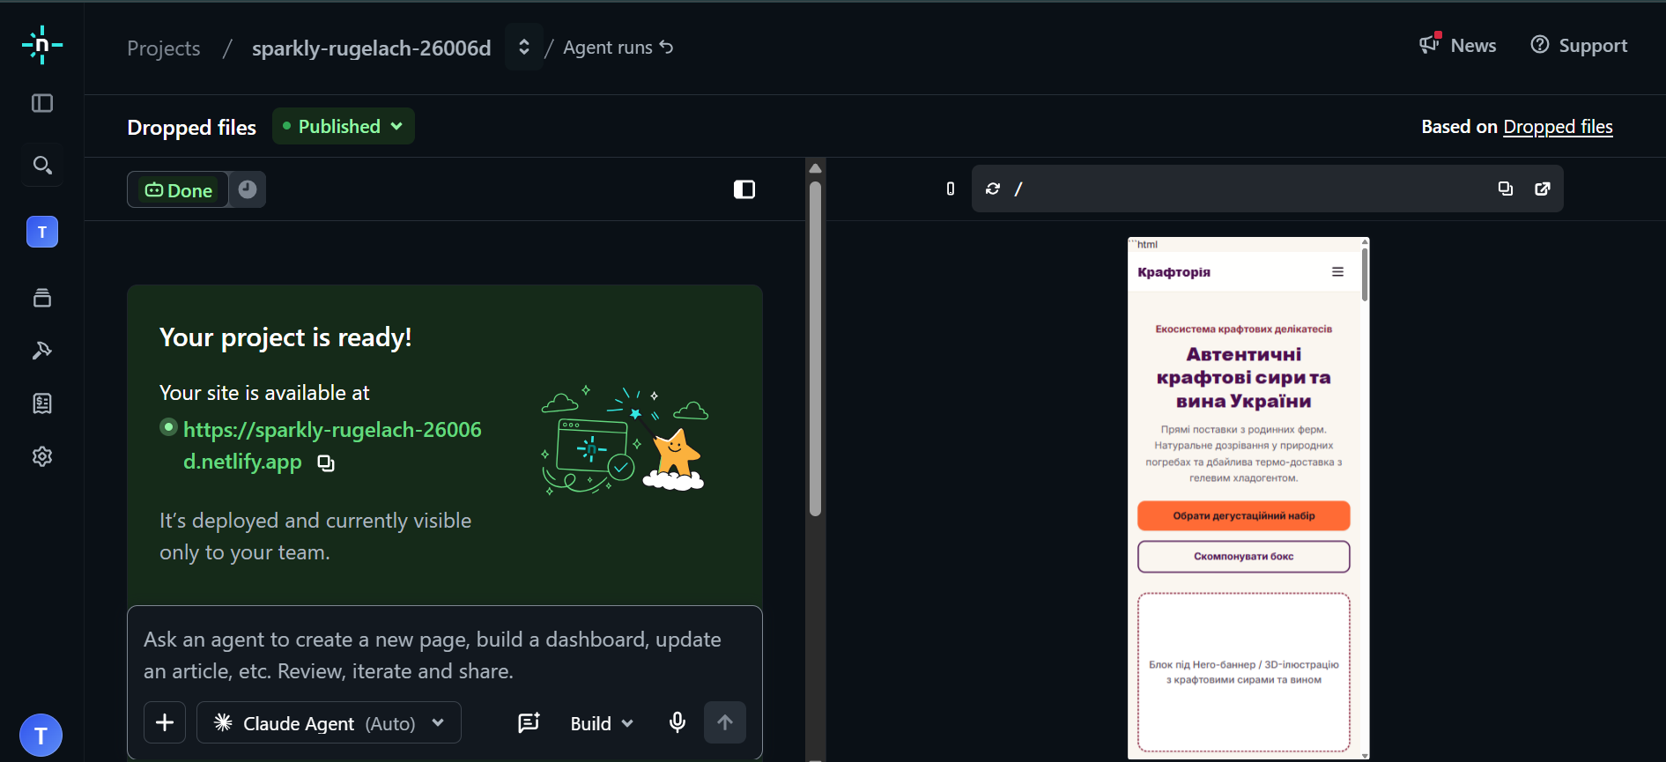
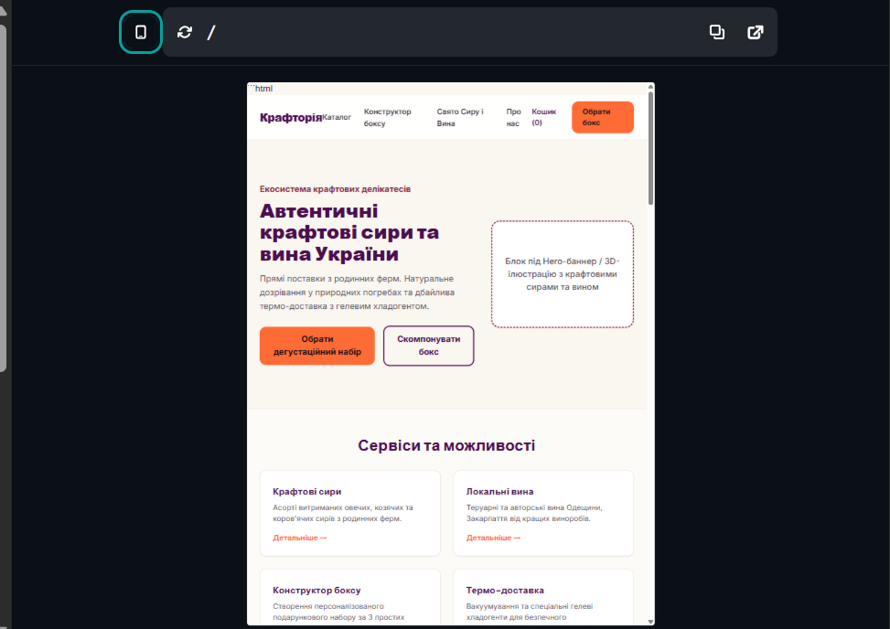

Етап 3. Розробка компонента картки (Card) та адаптивної сітки (Grid)
- Що зроблено:
  - Розроблено семантичну картку товару (<article>) з використанням зображення, маркера категорії, маркетингового бейджа («🎁 Вино у подарунок»), заголовка, опису, ціни та CTA-кнопки.
  - Забезпечено стандарт доступності WCAG 2.2: мінімальна висота кнопки min-h-[44px] та оптимізація тапання touch-manipulation.
  - Створено адаптивну сітку CSS Grid для розміщення 6 карток із класами:
    - grid grid-cols-1 sm:grid-cols-2 lg:grid-cols-3 gap-6
    - 1 колонка на смартфонах, 2 колонки на планшетах, 3 колонки на десктопах з однаковим відступом 24px (gap-6).
  - Додано анімацію при наведенні: картка піднімається на 4px вгору (hover:-translate-y-1), з'являється м'яка тінь (hover:shadow-md), а картинка масштабується (group-hover:scale-105).

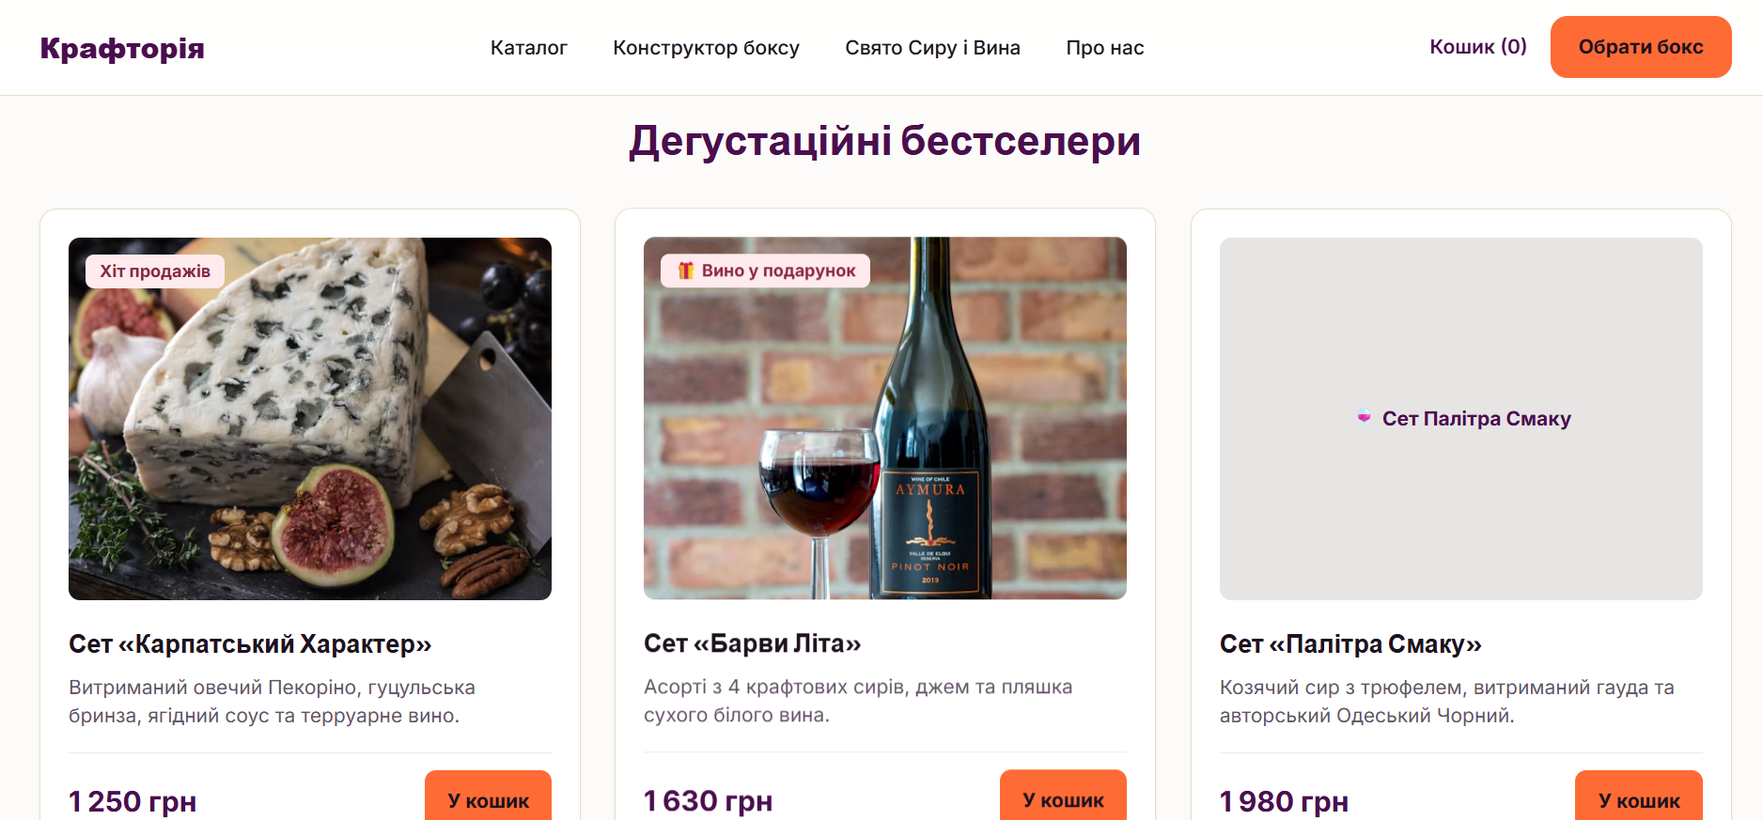

Етап 4. Розробка адаптивного Підвалу (Footer)
- Що зроблено:
  - Побудовано семантичний <footer> із темно-сливовим фоном (bg-brand-dark) та контрастним світлим текстом (text-stone-300).
  - За допомогою CSS Grid організовано 4 контентні блоки:
  - Логотип з описом місії проєкту.
  - Навігація по каталогу.
  - Посилання на події та інформацію про ферми.
  - Контактна інформація (<address>) та іконки соціальних мереж.
  - Налаштовано перегрупування колонок: grid-cols-1 md:grid-cols-2 lg:grid-cols-4 gap-8.
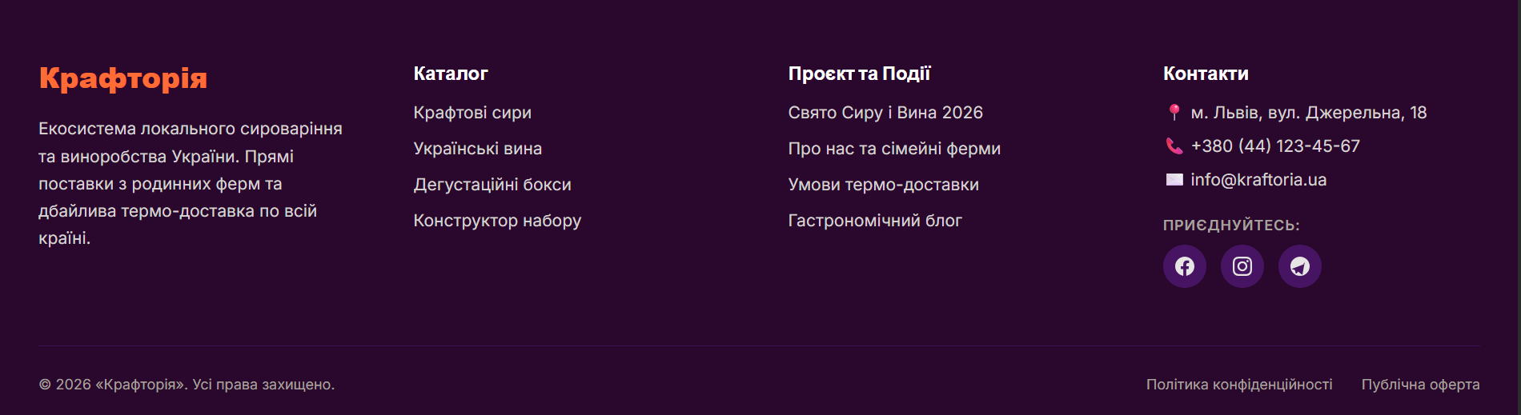

Етап 5. Деплой сайту на Netlify
- Що зроблено:
  - Проєкт завантажено на хмарну платформу Netlify методом Manual Deploy.
  - Налаштовано публічне посилання на працюючий сайт.
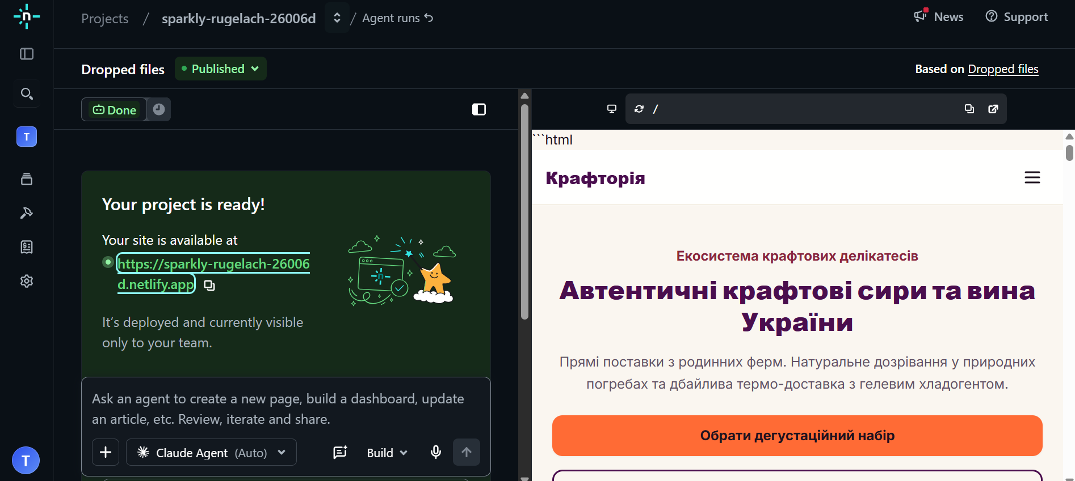

Висновок:
У ході виконання лабораторної роботи №6 було успішно опановано та практично застосовано сучасні технології верстки адаптивних веб-інтерфейсів із використанням утилітарного CSS-фреймворку Tailwind CSS, методології Mobile-First та AI-інструментів для прискореного розроблення компонентів.
Ключові результати роботи:
- Інтеграція та налаштування Tailwind CSS: Підключено фреймворк через CDN та сконфігуровано кастомний об'єкт tailwind.config із системними токенами дизайн-системи проєкту «Крафторія» (брендова палітра кольорів, адаптивні сітки та гарнітури Plus Jakarta Sans і Inter).
- Семантична та адаптивна верстка:
- Розроблено плаваючий Header за допомогою Flexbox із приховуванням/розгортанням навігації для мобільних та десктопних екранів.
- Створено гнучку сітку карток «Дегустаційні бестселери» за допомогою CSS Grid (grid-cols-1 sm:grid-cols-2 lg:grid-cols-3 gap-6), що забезпечує коректне відображення на будь-яких пристроях.
- Зверстано 4-колонковий Footer із контрастним фоном, соціальними іконками та контактною інформацією.
- Стандарти доступності (WCAG 2.2): Забезпечено мінімальні розміри інтерактивних елементів (кнопки min-h-[44px]), контрастність тексту понад 4.5:1, зрозумілі атрибути alt для зображень та aria-label для екранних дикторів.
- Валідація та деплой: Код файлу index.html успішно пройшов перевірку у валідаторі W3C Markup Validation Service (без помилок), а проєкт розгорнуто на хостингу Netlify із публічно доступною адресою.

